###### **МИНИСТЕРСТВО НАУКИ И ВЫСШЕГО ОБРАЗОВАНИЯ**

###### **РОССИЙСКОЙ ФЕДЕРАЦИИ**

###### **ФЕДЕРАЛЬНОЕ ГОСУДАРСТВЕННОЕ АВТОНОМНОЕ ОБРАЗОВАТЕЛЬНОЕ УЧРЕЖДЕНИЕ ВЫСШЕГО ОБРАЗОВАНИЯ**

###### **НОВОСИБИРСКИЙ НАЦИОНАЛЬНЫЙ ИССЛЕДОВАТЕЛЬСКИЙ ГОСУДАРСТВЕННЫЙ УНИВЕРСИТЕТ**

###### **Факультет информационных технологий**

**Кафедра параллельных вычислений**

**ОТЧЕТ**

**О ВЫПОЛНЕНИИ ПРАКТИЧЕСКОЙ РАБОТЫ**

«Параллельная реализация решения системы линейных алгебраических уравнений с помощью OMP»

студента 2 курса, группы 20212

**Плугатарева Кирилла Андреевича**

Направление 09.03.01 – «Информатика и вычислительная техника»

Преподаватель: Кудинов А.Ю.

Новосибирск 2022

**СОДЕРЖАНИЕ**

**Цель……………………………………………………………… 3**

**Задание……………………………………………………………3**

**Описание работы……………………………………………….3-4**

**Графики………………………………………………………… 4-5**

**Заключение……………………………………………………….6**

**ЦЕЛЬ:**

Научиться основам OpenMP, научиться распределять задачу (умножение матрицы на вектор) на несколько потоков, используя OpenMP.

**ЗАДАНИЕ:**

1. Распараллелить последовательную программу из первой лабораторной работы) с помощью OpenMP: с установлением директивы #pragma omp parallel for на каждый цикл.
2. Замерить время работы программы при использовании различного числа процессорных ядер: 1, 2, 4, 8, 12. Исходные данные выбрать так, чтобы программа работала на одном ядре не менее 30 секунд.
3. Нарисовать графики зависимости зависимости времени работы, ускорения и эффективности программы от числа процессорных ядер.

**ОПИСАНИЕ РАБОТЫ:**

1. Распараллелил последовательную программу (из 1 лабораторной работы) с использованием OpenMP, разрезая матрицу по строкам. Распараллелил заполнение векторов и матрицы, разность векторов и умножение матрицы на вектор, умножение вектора на скаляр. Использовал #pragma omp parallel for reduction(+:result) когда все потоки складывают в одну переменную
2. В результате этого последовательная программа на сервере отрабатывает за 47 секунд.
3. Затем запустил программу несколько раз на различном числе потоков, сделал замеры на кластере.
4. Нарисовал графики времени работы, ускорения и эффективности работы программы на 1, 2, 4, 8 и 12 ядрах процессора.

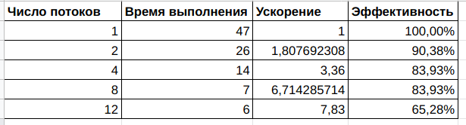

**ГРАФИКИ:**

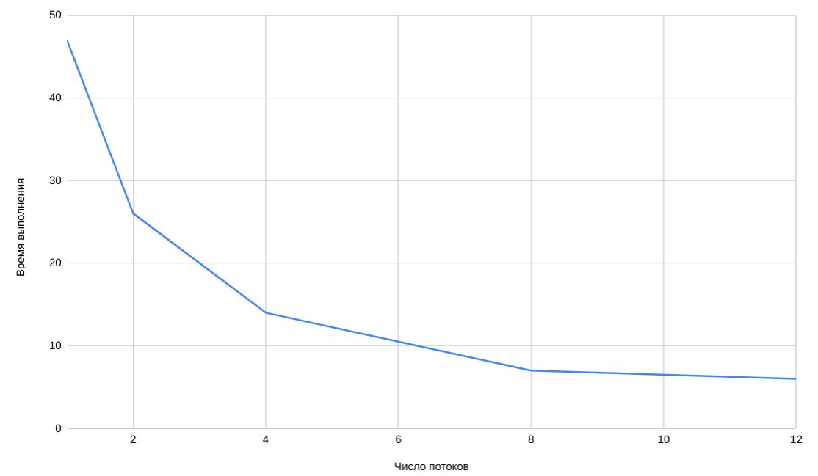

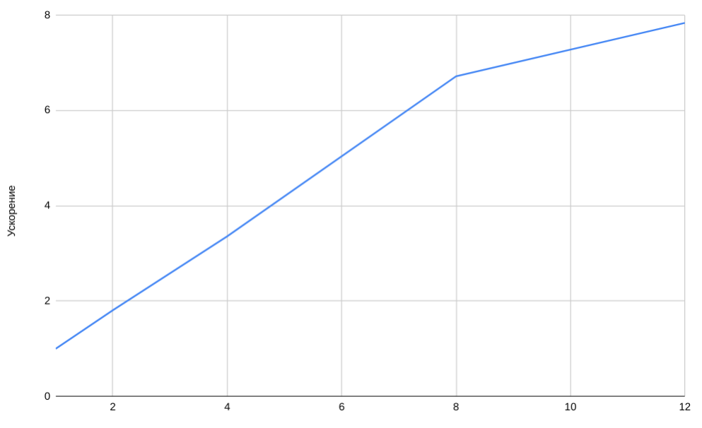

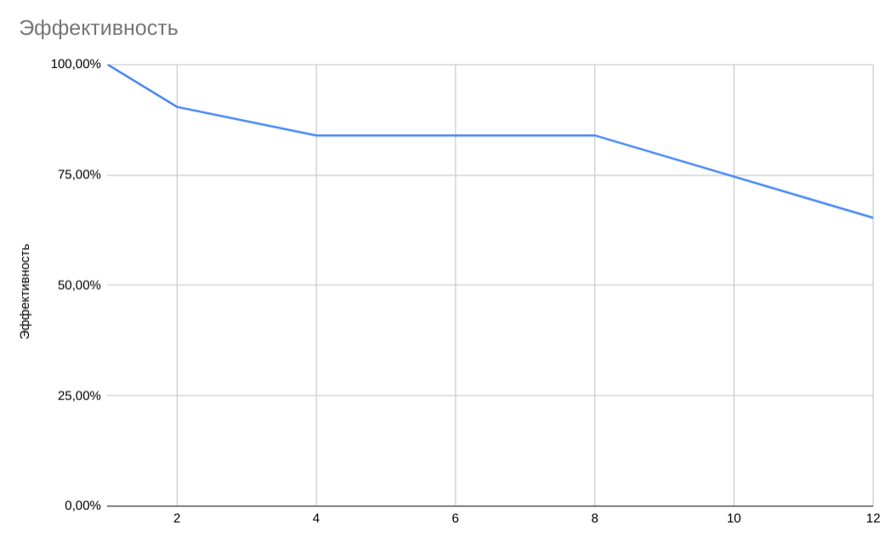

**ЗАКЛЮЧЕНИЕ:**

Я изучил основы OpenMP, научился распараллеливать задачу (умножение матрицы на вектор) на несколько потоков, используя OpenMP. Научился изменять число потоков с помощью переменной среды, а также с помощью средств OpenMP.